项目编号：BIT20200413 密级：**II** 类限制

#### 文档编号：BIT-PE-20200413

**山东省就业失业数据采集系统**

项目计划书

项目名称 山东省就业失业数据采集系统

项目负责单位 北京BIT互联网开发公司

项目负责人 赵英健

项目起止时间 2020年3月15日

至2020年7月1日

二〇二零年·北京

## 变更记录

|  |  |  |  |  |
| --- | --- | --- | --- | --- |
| 版本号 | 变更内容 | 变更日期 | 是否评审 | 评审日期 |
| 0.0.0 | 创建文档 | 2020/03/10 | 否 |  |
| 0.8.0 | 文档草稿发布 | 2020/03/11 | 是 | 2020/03/11 |
| 0.9.1 | 修改项目范围 | 2020/03/12 | 否 |  |
| 0.9.2 | 修改项目主要内容和步骤 | 2020/03/14 | 否 |  |
| 0.9.3 | 修改产品质量指标 | 2020/03/16 | 否 |  |
| 1.0.0 | 整理评审 | 2020/03/20 | 是 | 2020/03/20 |
| 1.1.1 | 修改项目进度计划 | 2020/04/01 | 否 |  |
| 1.1.2 | 增加部门与职责 | 2020/04/02 | 否 |  |
| 1.2.0 | 整理评审 | 2020/04/04 | 是 | 2020/04/04 |
| 1.3.1 | 交付项目经理签署审核意见 | 2020/04/05 | 是 | 2020/04/05 |
| 1.3.2 | 交付客户审核 | 2020/04/07 | 是 | 2020/04/07 |
| 1.4.0 | 发布文档 | 2020/04/08 | 是 | 2020/04/08 |
| 1.5.0 | 再次修改文档部分内容 | 2020/04/11 | 否 |  |
| 1.5.1 | 修改进度计划 | 2020/04/11 | 否 |  |
| 1.6.0 | 整理评审 | 2020/04/12 | 是 | 2020/04/12 |
| 2.0.0 | 发布文档 | 2020/04/13 | 是 | 2020/04/13 |

目录

**一、项目范围4**

1 可交付成果 4

2 产品范围描述 4

3 产品验收标准 5

**二、进度计划**7

**三、成本计划**8

1 资源估算 8

2 项目成本估算 8

3 项目成本预算 9

**四、质量保证计划**11

1 介绍 11

2 管理 11

3 任务 12

**五、人力资源及沟通计划**13

1 项目的组织结构 13

2 沟通方法 14

3 项目沟通计划 14

4 责任分配矩阵 14

**六、风险管理计划**15

1 风险管理流程 15

2 风险与优先级 15

3 风险应急方案 16

**七、配置管理计划**16

1 文档目标及范围 16

* 1. 文档标识 16
  2. 文档范围 17
  3. 术语解释 17

2 软件配置管理 17

2.1配置管理组织 17

2.2配置管理责任 18

3配置管理活动 19

3.1配置标识 19

3.2项目基线 20

* 1. 配置库 20

3.4配置控制 21

3.5 配置审核 22

1. **项目范围**

**1、可交付成果**

1.1项目的功能设计

1.2项目的概要设计

1.3项目的需求分析

1.4项目的详细设计、数据库设计

1.5项目的研发、测试、验收

1.6完整的产品

**2、产品范围描述**

本产品的目标是：

（1）信息统计：便于政府用户能够及时方便快捷的了解当地的就业失业情况，已做出合适的决策，方便管理

（2）信息上报：便于企业用户能够更加便捷的上报、修改各企业的就业失业信息，有效进行信息的传达

本体系统的功能结构如下图所示:

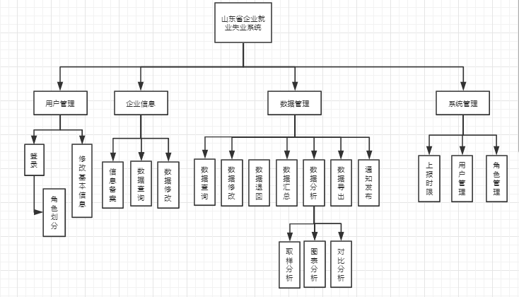

**3、产品验收标准**

1. 功能标准

|  |  |  |
| --- | --- | --- |
| 企业 | 企业信息 | 修改企业基本信息 |
| 备案上报 |  |
| 数据填报 | 填报企业就业人数 |
| 数据查询 | 查询以往调查期数据状态 |
| 省 | 企业备案 | 查看各市已备案企业信息 |
| 企业查询 | 按需要对备案企业进行查询 |
| 报表管理 | 审核上报的数据并汇总上报 |
| 数据修改 | 修改企业上报数据 |
| 数据删除 | 删除历史数据 |
| 数据退回 | 退回上报数据 |
| 数据汇总 | 查询汇总表 |
| 数据导出 | 按报送期导出企业信息、企业报表等数据 |

1. 性能标准
2. 平均页面响应时间不得大于3秒，更新处理时间不得大于5秒
3. 具有一定会的负载能力和抗压力能力。
4. 支持1万人次以上的用户访问
5. 界面标准

系统样式尽量简洁明了，对每种操作系统，软件需支持基本的最大化最小化，在系统的上方设置导航栏，包括主页、填报信息、备案等选项，以便快捷使用系统；用表格的方式方便用户浏览和填报；用户填报信息点击提交时，若信息填写不符合数据字典中的规范，则提示填写有误并指示错误的位置。

1. 兼容标准

该系统PC端可在iOS及Windows系列操作系统中稳定运行，手机APP可在Android和iOS系统中稳定运行

1. 安全标准

该系统能有效地防止病毒入侵及SQL注入攻击，并可以在满足硬件需求的条件下稳定的运行，不会出现崩溃或者数据丢失的情况。

**二、进度计划**

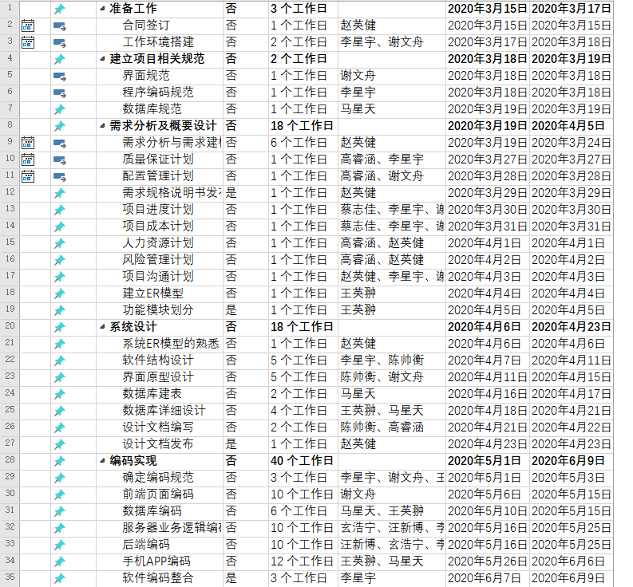

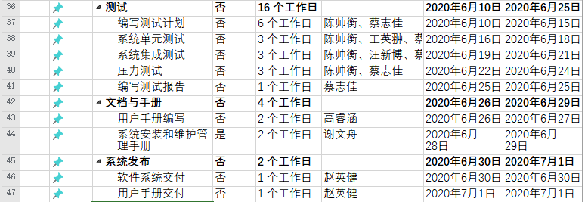

**三、成本计划**

**1、资源估算**

（1）人力资源估算如下表所示：

|  |  |  |  |
| --- | --- | --- | --- |
| 姓名 | 技术水平 | 角色 | 工作描述 |
| 赵英健 |  | 项目管理、前期分析、设计 | 分析系统需求、制定项目计划、项目团队管理者、定期检查各成员进度 |
| 李星宇 |  | 分析、设计、编码 | 负责软件框架的扩展和代码模块的分配、数据库的设计 |
| 谢文舟 |  | 分析、设计、编码 | 辅助设计、负责前端编码 |
| 王英翀 |  | 设计、编码 | 负责数据加载的分析和手机APP代码的编写 |
| 陈帅衡 |  | 设计、测试 | 框架设计，测试总负责人 |
| 马星天 |  | 编码、测试 | 负责数据库、客户端模块代码、协助测试工作 |
| 玄浩宁 |  | 编码、测试 | 负责服务器业务逻辑代码、协助测试工作 |
| 汪新博 |  | 编码、测试 | 负责服务器后端代码、协助测试工作 |
| 蔡志佳 |  | 测试 | 负责测试工作，编写软件测试文档 |
| 高睿涵 |  | 文档编写、测试 | 编写设计文档、用户操作手册和维护管理手册 |

（2）设备资源：

1台服务器

4台电脑

3台笔记本电脑（个人）

**2、项目成本估算**

根据项目任务分解WBS估算项目的开发工作量，如下表所示：

|  |  |  |  |  |
| --- | --- | --- | --- | --- |
| WBS | 名称 | 估计值（人天） | 小计（人天） | 总计（人天） |
| 1. | 通用功能 |  | 15 | 92 |
| 2 | 服务器搭建 | 32 | 32 |
| 3 | 数据库搭建 | 8 | 8 |
| 4 | 系统功能 |  | 37 |
| 4.1 | 企业功能 | 12 | 12 |
| 4.1.1 | 企业信息 | 2 | 2 |
| 4.1.2 | 备案上报 | 3 | 3 |
| 4.1.3 | 数据填报 | 2 | 2 |
| 4.1.4 | 数据查询 | 5 | 5 |
| 4.2 | 省级功能 | 25 | 25 |
| 4.2.1 | 企业备案 | 2 | 2 |
| 4.2.2 | 企业查询 | 5 | 5 |
| 4.2.3 | 报表管理 | 1 | 1 |
| 4.2.4 | 数据修改 | 1 | 1 |
| 4.2.5 | 数据删除 | 1 | 1 |
| 4.2.6 | 数据退回 | 1 | 1 |
| 4.2.7 | 数据汇总 | 1 | 1 |
| 4.2.8 | 数据导出 | 3 | 3 |
| 4.2.9 | 多维分析 | 4 | 4 |
| 4.2.10 | 图表分析 | 3 | 3 |
| 4.2.11 | 发布通知 | 1 | 1 |
| 4.2.12 | 系统管理 | 2 | 2 |
| 5 | 手机APP | 40 | 40 |

管理和质量任务=92x20%=19（人天）

开发人员成本参数=800元/天

开发成本=800x92=73600元

管理质量成本=73600x20%=14720元

直接成本=73600+14720=88320元

间接成本=88320x30%=26496元

总估算成本=88320+26496=114816元

项目总报价=114816x1.4=160742.4元

**3、项目成本预算**

（1）人力资源费率如下表所示。

|  |  |  |
| --- | --- | --- |
| 编号 | 姓名 | 标准费率 |
| 1 | 赵英健 | 100元/工时 |
| 2 | 李星宇 | 100元/工时 |
| 3 | 谢文舟 | 100元/工时 |
| 4 | 王英翀 | 100元/工时 |
| 5 | 陈帅衡 | 80元/工时 |
| 6 | 马星天 | 80元/工时 |
| 7 | 玄浩宁 | 90元/工时 |
| 8 | 汪新博 | 90元/工时 |
| 9 | 蔡志佳 | 60元/工时 |
| 10 | 高睿涵 | 60元/工时 |

（2）项目成本预算如下表所示

|  |  |  |  |
| --- | --- | --- | --- |
| 序号 | 任务名称 | | 预算成本（元） |
| 1. | 项目立项 | | 5000 |
| 2. |  | 合同签订 | 2000 |
| 3. | 工作环境搭建 | 3000 |
| 4. | 建立项目相关规范 | | 3820 |
| 5. |  | 界面规范 | 1120 |
| 6. | 程序编码规范 | 500 |
| 7. | 数据库规范 | 2200 |
| 8. | 需求分析及概要设计 | | 15000 |
| 9. |  | 需求分析及需求建模 | 4400 |
| 10. | 质量保证计划 | 800 |
| 11. | 配置管理计划 | 800 |
| 12. | 需求规格说明书发布 | 600 |
| 13. | 项目进度计划 | 800 |
| 14. | 项目成本计划 | 800 |
| 15. | 人力资源计划 | 800 |
| 16. | 风险管理计划 | 800 |
| 17. | 项目沟通计划 | 800 |
| 18. | 建立ER模型 | 3000 |
| 19. | 功能模块划分 | 1400 |
| 20. | 系统设计 | | 10000 |
| 21. |  | 系统ER模型的熟悉 | 400 |
| 22. | 软件结构设计 | 2800 |
| 23. | 界面原型设计 | 2800 |
| 24. | 数据库建表 | 1000 |
| 25. | 数据库详细设计 | 1600 |
| 26. | 设计文档编写 | 800 |
| 27. | 设计文档发布 | 600 |
| 28. | 编码实现 | | 40000 |
| 29. |  | 确定编码规范 | 300 |
| 30. | 前端页面编码 | 8000 |
| 31. | 数据库编码 | 6000 |
| 32. | 服务器业务逻辑编码 | 8500 |
| 33. | 后端编码 | 8000 |
| 34. | 手机APP编码 | 8000 |
| 35. | 软件编码整合 | 1200 |
| 36. | 测试 | | 8400 |
| 37. |  | 编写测试计划 | 1000 |
| 38. | 系统单元测试 | 1800 |
| 39. | 系统集成测试 | 1800 |
| 40. | 压力测试 | 3000 |
| 41. | 编写测试报告 | 800 |
| 42. | 文档与手册 | | 2400 |
| 43. |  | 用户手册编写 | 1200 |
| 44. | 系统安装和维护管理手册 | 1200 |
| 45. | 总计 |  | 84620 |

**四、质量保证计划**

**1、介绍**

本质量保证计划制定项目质量保证工作相关的一些措施和规定，作为质量保证工作的整体指导方向，是质量保证人员展开质量活动的一局，也是检查项目质量的基础。

本质量保证计划的目的是保证所发布的产品能够满足《需求规格说明书》中规定的各项需求。

**2、管理**

|  |  |  |  |
| --- | --- | --- | --- |
| 序号 | 姓名 | 角色 | 职责描述 |
| 1 | 赵英健 | 项目经理 | 1. 组织需求的培训； 2. 积极配合质量保证人员工作； 3. 项目验收； |
| 2 | 李星宇 | 研发经理 | 1. 对开发组代码进行质量、数量、时间的监督与控制； 2. 组织必要环节的评审； 3. 提供必要的帮助； 4. 积极配合质量保证人员工作； |
| 3 | 王英翀 | 技术负责人 | 1. 负责项目的开发工作、监督、日常会议总结等； 2. 风险的评估管理； 3. 积极配合质量保证人员工作； 4. 负责项目里程碑总结汇报； 5. 负责项目总结汇报； |
| 4 | 马星天 | 配置管理人员 | 1. 负责基线发布工作； 2. 负责版本计划工作； 3. 积极配合质量保证人员工作； |
| 5 | 蔡志佳 | 质量保证人员 | 1. 按照质量保证计划执行活动； 2. 不定期检查各项工作，跟踪不符合项目的修改； 3. 定期输出质量报告 |
| 6 | 玄浩宁 | 开发工程师 | 1. 详细设计、代码编写； 2. 代码评审； 3. 缺陷修改； 4. 积极配合质量保证人员工作； |
| 7 | 陈帅衡 | 测试工程师 | 1. 理解需求、编写测试用例； 2. 功能性能测试并编写相关报告； 3. 缺陷的跟踪； 4. 积极配合质量保证人员工作； |

**3、任务**

|  |  |  |  |  |
| --- | --- | --- | --- | --- |
| 过程与产品质量检查计划 | | | | |
| 本项目质量保证员 | | 蔡志佳 | | |
| 主要过程域 | 主要活动 | 主要工作成果 | 检查时间 | 参加人员 |
| 策划过程 |  | 《需求调研计划》  《项目开发计划》  《配置管理计划》  《质量保证计划》  《测试计划》 | 2020年3月19日 | 赵英健、李星宇、谢文舟、王英翀 |
| 需求过程 |  | 测试用例  《需求规格说明书》 | 2020年3月21日 | 陈帅衡、高睿涵、蔡志佳 |
| 设计过程 |  | 《系统设计说明书》 | 2020年3月28日 | 王英翀、陈帅衡 |
| 编码过程 |  | 源代码  《单元测试记录单表》  《项目周总结报告》 | 2020年4月9日 | 李星宇、谢文舟、王英翀、马星天、玄浩宁、汪新博 |
| 测试过程 |  | 《BUG记录》  《系统测试报告》  《性能测试方案》  《性能测试报告》 | 2020年4月21日 | 陈帅衡、蔡志佳、马星天、玄浩宁、汪新博 |
| 配置过程 |  | 《系统安装文档》  《系统使用手册》  《产品发布证明》  《配置审计报告》 | 2020年4月24日 | 赵英健、蔡志佳、高睿涵 |

**五、人力资源及沟通计划**

**1、项目的组织结构**

矩阵型组织结构

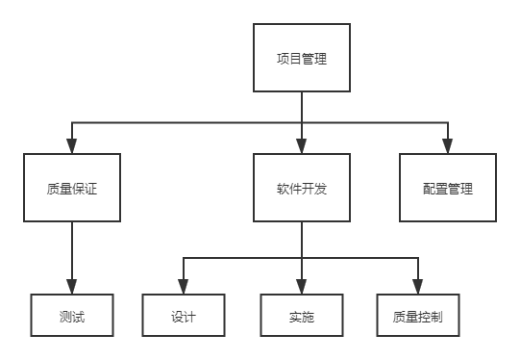

说明： 1、项目管理

全面负责项目组织和规划

全面负责项目计划制定和维护

负责项目跟踪和管理

负责项目资源的分配与协调

配合需求分析人员做协调

2、软件开发人员

全面负责项目的开发、编码、配置

负责产品质量的控制

配合质量保证人员的工作

配合产品验收活动

3、质量保证人员

全面负责项目过程及产品规范的制定

负责过程的质量保证活动

过程评审

产品评审

产品测试

4、配置管理人员

负责项目的配置管理活动

负责软件产品的提交

**2、沟通方法**

项目期间内将使用正式的程序来促进交流，沟通方法包括（但不限于）

1. 报告，主要指项目周状态报告。
2. 临时会议或直接交谈：按照需要组织会议进行沟通，或直接与相关人员进行讨论，注意记录结果。
3. 电话：对于异地或者涉及非项目实施地点人员的沟通以电话为主，此类电话视为与面对面会议同等的作用，注意记录结果。
4. 电子邮件：电子邮件可有效提高沟通效率、降低项目成本，本项目视邮件沟通记录与纸质记录具有同样的作用。
5. 会议：项目会议必须按照规定的频度和时间准时执行，必须提前准备，安排记录人员。本项目涉及会议主要包括（但不限于）：
6. 周项目例会：审查总体情况、项目时间表和状况报告中提到的未解决问题，讨论解决方案，追踪问题。确定下周的计划分工。
7. 项目启动会议，使项目参与人明确本次项目的目标，工作范围，本项目实施的方法和各自角色、职责。

**3、项目沟通计划**

为保证项目开发过程的顺利进行和有效的信息沟通，要求执行如下的沟通计划：

（1）每天17:00-17:30，项目组成员进行小组交流

（2）每周五17:00前提交周总结报告

（3）每周五17:00-18:30召开项目周例会，讨论项目的进展和存在的问题，相关人员记录会议纪要备案。

**4、责任分配矩阵**

（1）基于项目内容

|  |  |  |  |  |
| --- | --- | --- | --- | --- |
| 单位 | WBS任务 | | | |
| 通用功能 | 服务器搭建 | 数据库建表 | 系统功能 |
| 项目管理部门 | R |  |  | R |
| 软件开发部门 |  | RP | RP | RP |
| 质量保证部门 | R | R |  | R |
| 配置管理部门 | RP |  |  |  |
| 测试部门 | RP |  |  | RP |

（2）基于项目成员

|  |  |  |  |  |
| --- | --- | --- | --- | --- |
|  | 项目经理 | 开发人员 | 测试人员 | 文档人员 |
| 建立应用软件 | A | C | P |  |
| 测试应用软件 | A | P | C | P |
| 应用软件说明 | R | P |  | C |
| 应用软件测试发布 | A | C |  |  |

**六、风险管理计划**

**1、风险管理流程**

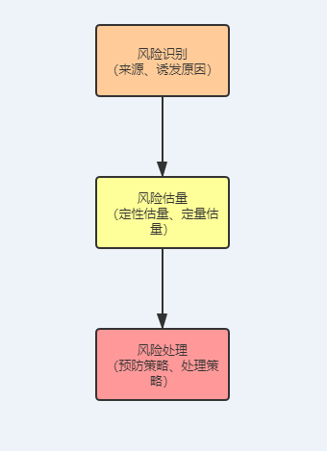

**2、风险与优先级**

|  |  |  |
| --- | --- | --- |
| 风险类型 | 问题 | 应急优先级 |
| 范围认知 | 1. 需求变更 2. 对质量需求理解不准确 3. 质量标准不统一 | 高 |
| 时间进度 | 1. 工作进度拖延 2. 进度安排不合理 | 中 |
| 人员风险 | 1. 人员请假 2. 开发人员、测试人员技术不足 3. 人员工作状态差 | 中 |
| 测试环境及工具 | 1. 无法完全模拟用户环境 2. 测试工具功能不足 | 中 |
| 测试充分性 | 1. 测试用例设计不充分 2. 测试用例实施不充分 | 高 |

**3、风险应急方案**

|  |  |
| --- | --- |
| 风险类型 | 应急方案 |
| 范围认知 | 1. 按照流程分析新的需求，按照需求变更做出相应工作调整 2. 重新确认需求 3. 依从统一的质量标准 |
| 时间进度 | 1. 增加工作时间 2. 集体协商，调整进度安排 |
| 人员风险 | 1. 请假人员加班 2. 对能力不足人员进行培训 3. 负责人及时与其进行沟通 |
| 测试环境及工具 | 1. 尽量靠近用户环境 2. 更换测试工具 |
| 测试充分性 | 1. 补充测试用例 2. 及时进行测试评审 |

**七、配置管理计划**

**1、文档目标及范围**

**1.1文档标识**

文档编号：BIT-SD-20200329

文档类别：项目管理文档

版本号：1.1.0

发布日期：2020/3/29

**1.2文档范围**

本计划的目的在于对所开发的数据采集系统项目规定各种必要的配置管理条款，使得开发过程中的错误降低到最小并且提高生产效率。最终保证软件产品的完整性、一致性、追溯性、可控性。

软件开发部门在开发该系统时，必须执行本计划中的规定，根据特殊情况可适当剪裁，以满足特定的配置管理需求，剪裁后的计划必须经过总体组的批准。

**1.3术语解释**

|  |  |
| --- | --- |
| 术语 | 解释 |
| 软件配置 | 软件配置是由在软件工程过程中产生的所有信息项构成的，它可以看作该软件的具体形态（软件配置项）在某一 时刻的瞬间影像。 |
| 软件配置项 | 软件配置项是项目需定义其受控于软件配置管理的款项。 |
| 基线 | 基线提供了软件生存期中各个开发阶段的一个特定点。 |
| 配置数据库 | 用来对保存配置项和一些与软件配置管理相关的记录的产品库。 |
| 版本控制 | 控制任何文件的版本、实现分支和归并功能、进行文本比较、标记注释和版本报告信息。 |
| 变更控制 | 对变更严格的加以控制和管理，保持修改信息，并使其精确、清晰。 |

**2、软件配置管理**

**2.1 软件配置管理组织**

在软件系统整个开发期间，必须成立软件配置管理组负责配置管理工作。配置管理组与项目整体组织结构的关系如下图所示。

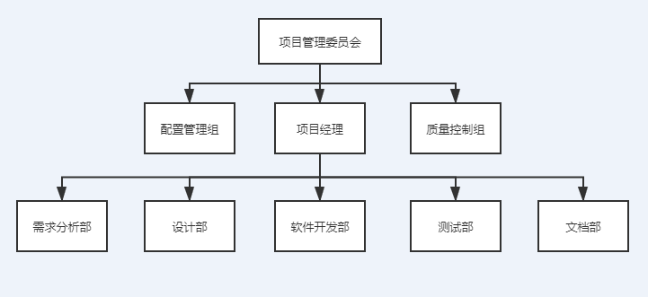

软件配置管理组由配置管理员、项目经理和项目组其他成员构成，具体结构如下图所示。

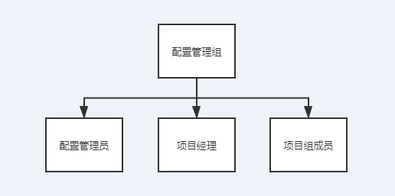

**2.2 软件配置管理责任**

配置管理组人员分配及职责如下

|  |  |  |
| --- | --- | --- |
| 职务 | 人员 | 职责 |
| 配置管理员 |  | 制定《配置管理计划》，搭建配置库结构，申请并配合建立配置库，配置库的管理，配置库的维护，实施基线化工作，变更控制，完成配置管理报告 |
| 项目经理 |  | 审批《配置管理计划》，与配置管理员一起审批配置项的变更、基线化、申请，检查配置管理计划完成情况 |
| 项目组成员 |  | 了解并按权限正确使用配置库，配合配置管理员准备、申请基线化工作。 |

**3、软件配置管理活动**

**3.1 配置标识**

**3.1.1 确定配置项**

项目涉及到的配置项如下表所示

|  |  |  |
| --- | --- | --- |
| 阶段 | 阶段英文简称 | 配置项 |
| 产品调研 | PI | 产品调研计划 |
| 可行性分析报告 |
| 项目立项 | PE | 项目开发任务书 |
| 项目计划 | PP | 配置管理计划 |
| 风险管理计划 |
| 质量保证计划 |
| 项目进度计划 |
| 项目测试计划 |
| 过程管理控制 | PM | 项目会议记录 |
| 项目总结 |
| 需求分析 | RA | 需求规格说明 |
| 设计 | DE | 设计规格说明 |
| 开发 | SD | 源代码 |
| 测试 | TE | 测试说明 |
| 测试报告 |
| 质量报告 |
| 用户交付 | US | 验收报告 |
| 软件使用手册 |

**3.1.2 命名规范**

项目文档名格式：[项目名称]_[文档名称]_[文档版本号]。

**3.1.3 编号规范**

(1). 单个文档编号格式： BIT-[阶段英文缩写]-YYYY××××。其中， YYYY 为文档发布年份；××××为文档发布日期

(2). 多个子文档编号格式：BIT-[阶段英文缩写]-YYYY××××-[3位流水号]。 其中，YYYY为文档发布年份；××××为文档发布日期

(3). 周期性文档编号格式：BIT-YYYY××××-[8位日期]。其中，YYYY为文档发布年份；××××为文档发布日期

**3.1.4 版本号规范**

文档版本格式：××(第 1级). ××(第 2级). ××(第 3级)。初始编号为：1.0.0。其中，草稿状态版本为0. ××. ××，每一次评审发布后，修改第二级编号，最终定稿时修改第一级编号

**3.1.5. 级别规范**

1. 公开级

公开级的文档使用的范围不受约束，如研发人员，生产人员、市场人员、行 政人员和产品用户等，包括用户手册、技术白皮书、产品安装说明、宣传资料等。

2. 限制级

(1). I 类限制

I 类限制级文档使用范围仅限研发内部人员、生产人员，包括产品需求、概要设计、详细设计、接口设计、测试说明、测试用例、测试报告等。

(2). II 类限制

II 类限制级文档使用范围仅限内部人员以及用户，包括项目开发任务书、市 场调研、可行性分析报告等。

(3). III类限制

III类限制级文档使用范围为工作室内部人员，如过程规范文件、指南文件、 模板文件

3. 核心级

核心级的文档使用的范围仅限于研发开发经理以上的人员。包括产品源码、 产品镜像文件、公司或部门敏感文件

**3.2 项目基线**

对软件生存周期各个过程中基线配置项的说明如下表所示

|  |  |  |
| --- | --- | --- |
| 基线类别 | 配置项名称 | 标识 |
| 计划基线 | 《项目开发任务书》 | BIT-PE-20200322 |
| 需求基线 | 《软件需求规格说明书》 | BIT-RA-20200325 |
| 设计基线 | 《软件设计规格说明书》 | BIT-DE-20200328 |
| 测试基线 | 《软件测试报告》 | BIT-TE-20200408 |

**3.3 配置库**

**3.3.1 配置库结构**

配置库分为工作库、受控库和基线库。

工作库：存储项目的所有工作产品中间结果，即正处于开发中的代码和编写中的文档，其内容可能进行频繁的修改。

受控库：存储项目的所有准备生成基线的工作成果，待评审的文档、部署程序的中间版本、以及项目管理类文档等。

发布库：存储项目的所有基线化的工作结果，评审通过的阶段产出物、具有里程碑性质的对外发布版本等。

**3.3.2 配置库权限**

各人员对配置库的权限如下表所示，R表示读权限，W表示写权限。

|  |  |  |  |
| --- | --- | --- | --- |
| 角色 | 工作库 | 受控库 | 发布库 |
| 项目经理 | R/W | R | R |
| 需求组 | R/W | R | R |
| 设计组 | R/W | R | R |
| 开发组 | R/W | R | R |
| 测试组 | R/W | R | R |
| 文档组 | R | R | R |
| 配置管理员 | R/W | R/W | R/W |
| 质量控制员 | R | R | R |
| 其他人员 | R | R | R |

**3.4 配置控制**

**3.4.1 版本控制**

1. 版本标识

软件版本号定义：<主版本号>.<子版本号>

版本号的修改规则：

(1). 主版本号：当程序有较大的变动，比如增加多个模块或者整体架构发生变化。此版本号视情况加一，同时子版本号归零。

(2). 子版本号：当程序有一定的增加或变化，比如优化逻辑、调整界面。此版本号视情况增加一或二。

2. 版本控制工具

本项目使用 github作为版本控制工具，用来控制文件的版本、实现分支和归并功能、标记注释和版本报告信息

**3.4.2 变更控制**

软件配置项通过评审作为基线，准许进入发布库。而由于多种原因需要进行变更，在配置项得到批准的情况下，允许从库中检出。利用配置库实现变更控制的状态变化如下图所示

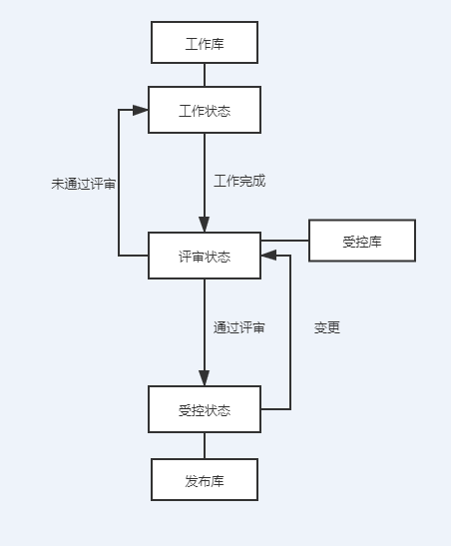

变更控制整体系统结构如下图所示

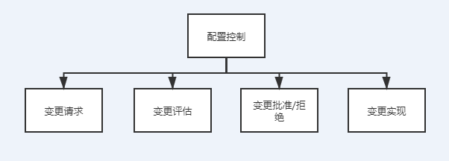

**3.5. 配置审核**

配置审核对于存储配置项的基线库的结构、内容和设施进行检验，验证基线 是否符合描述基线的文档。需要验证的内容包括：

(1). 配置项是否齐全。

(2). 配置项是否遵循配置标识准则。

(3). 配置项的处理是否背离初始的规格说明或已批准的变更请求。

(4). 配置项是否遵循版本控制规则。

(5). 配置项是否遵循变更控制规则，变更记录是否可供使用。

(6). 配置项是否保持了可追溯性。

配置审核的时机包括：

(1). 软件开发阶段工作结束之后。

(2). 软件产品交付之前。

(3). 在维护工作中定期的进行。

配置审核流程：

(1). 项目经理决定开展配置审核工作。

(2). 软件配置管理组指定该项目的配置审核人员。

(3). 项目经理和配置审核人员共同决定审核范围。

(4). 配置审核人员准备配置审核检查单。

(5). 配置审核人员安排时间进行审核和记录。

(6). 配置审核人员在审核中发现不合规现象及时记录。

(7). 由项目经理负责安排消除不符合要求的现象。

(8). 配置审核人员验证所有发现的不符合要求现象确认得到解决